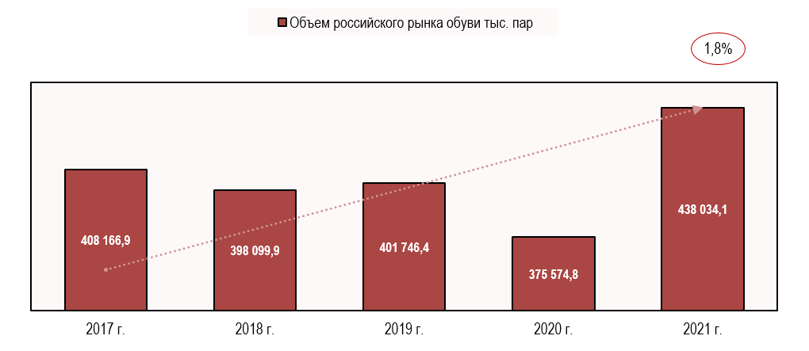
Рисунок 2.5- Объем российского рынка обуви, тыс. пар

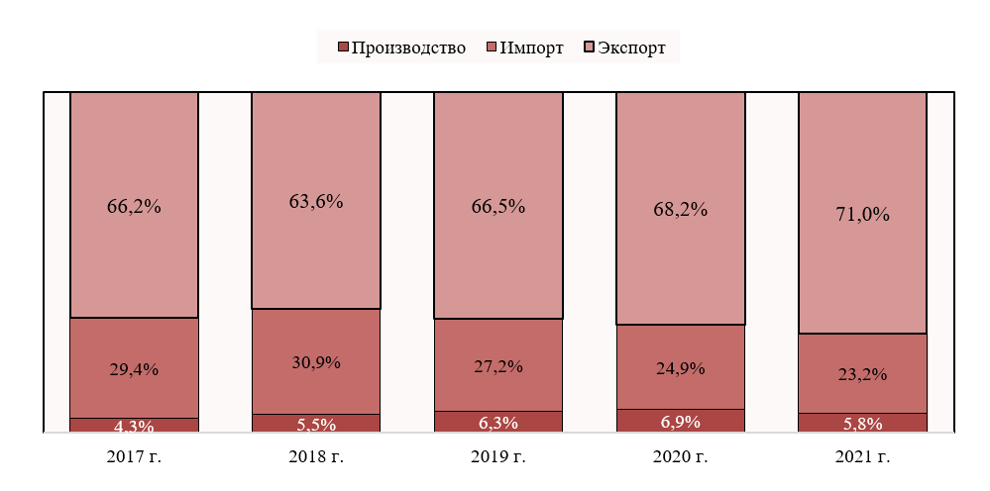
Рисунок 2.6- Структура российского рынка обуви (в % от натурального выражения)
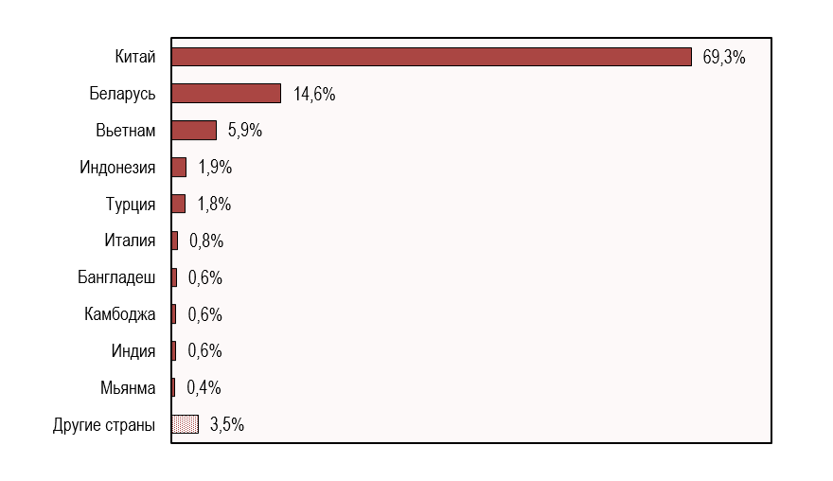
Рисунок 2.7- Ключевые страны-импортеры обуви в Россию (в % от натурального выражения)

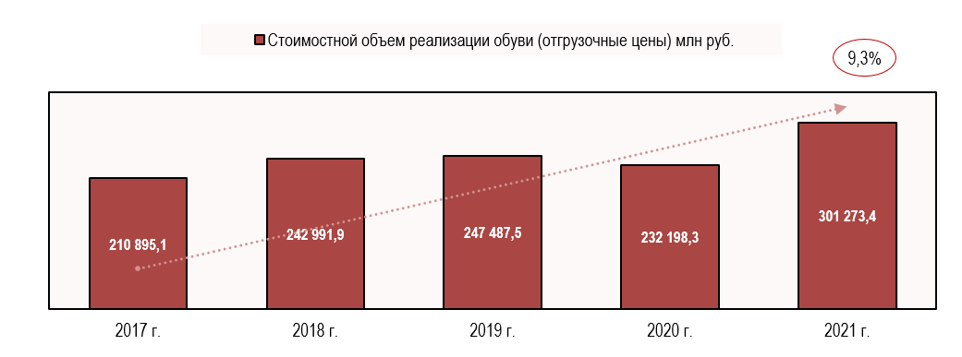
Рисунок 2.8- Стоимостной объем отгрузок обуви в России
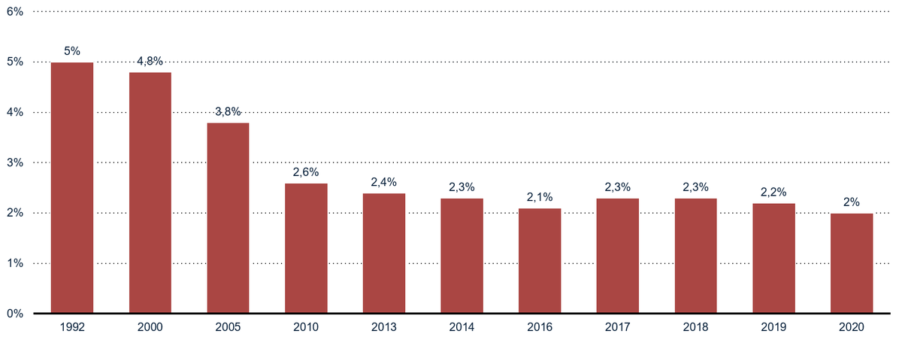
Рисунок 2.9- Доля в розничном товарообороте кожаной обуви в России

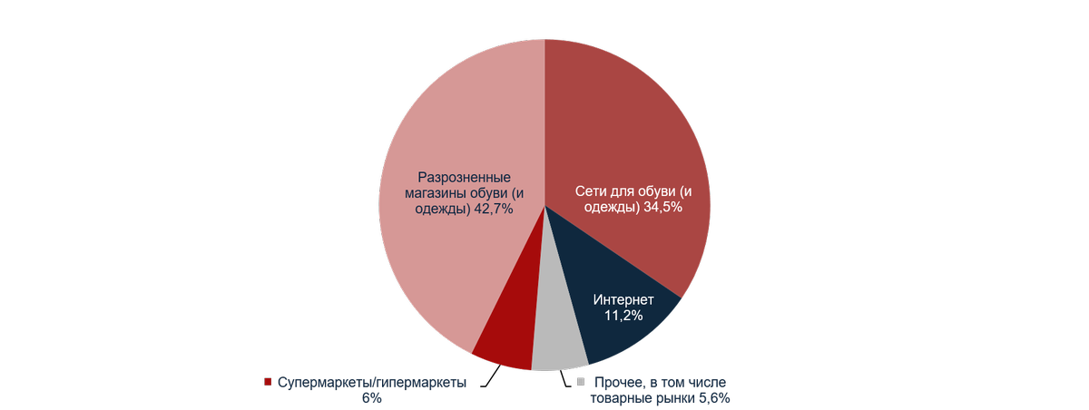

Рисунок 2.10- Распределение продаж обуви в России по формату магазина в 2019 году
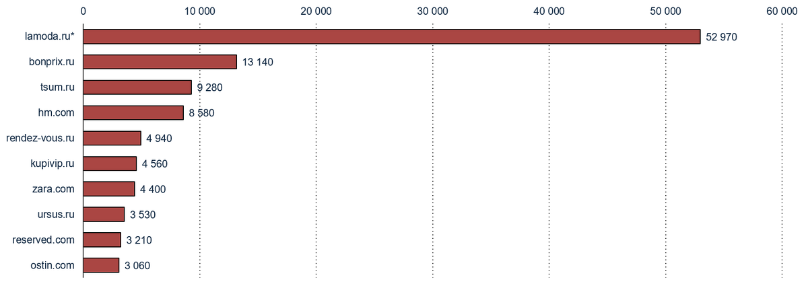
Рисунок 2.11- Крупнейшие интернет-магазины обуви и одежды в России в 2020 г. по объему продаж (млн. руб.)

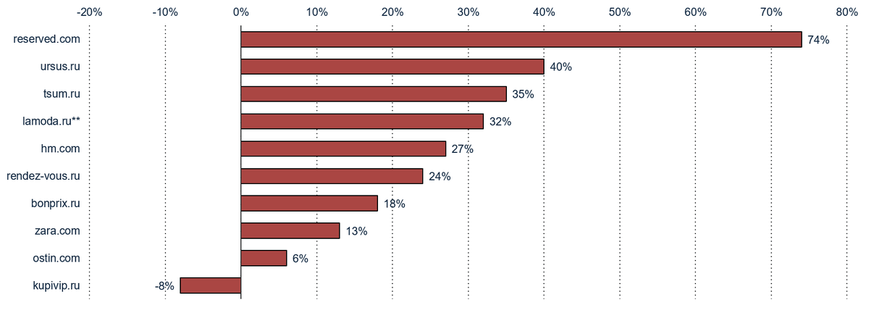
Рисунок 2.12- Темпы роста объемов продаж крупнейших интернет-магазинов обуви и одежды в России в 2020 г.

